MOTOCYKL
CROSS
DIABOLINI

CROSS BIKE
DIABOLINI

AGB-37(RS37), AGB-38(250FX)

Instrukcja obsługi i konserwacji

Global Services
Motocykle Polska
95-020 Andrespol
Stróża ul. Gajowa 8
Email: info@diabolini.pl
www.diabolini.pl

Wydanie I
Obowiązuje od dnia 01.04.2008

UWAGA!!!
TEN POJAZD NIE JEST ZABAWKĄ!

ZAPOZNAJ SIĘ UWAŻNIE Z ZAWARTYMI W TYM PODRĘCZNIKU INSTRUKCJAMI, A NASTEPNIE POSTĘPUJ ZGODNIE Z NIMI.

ZWRÓĆ UWAGĘ, ŻE
- TEN POJAZD NIE JEST DOPUSZCZONY DO JAZDY PO PUBLICZNYCH DROGACH!
- TEN POJAZD MOŻE BYĆ UŻYTKOWANY TYLKO NA ZAMKNIĘTYCH NIEPUBLICZNYCH TERENACH!
- POJAZD TEN MOŻNA UŻYTKOWAC TYLKO W NIEZBĘDNYM WYPOSAŻENIU OCHRONNYM
(W OCHRANIACZACH RĄK I NADGARSTKÓW, KOLAN, ŁOKCI, GOGLACH I W KASKU OCHRONNYM).
- Dzieci powinny użytkować niniejszy pojazd tylko i wyłacznie pod kontrolą i ODPOWIEDZIALNOŚCIĄ osób dorosłych
- POJAZD JEDNOOSOBOWY!

SŁOWO WSTĘPNE
W tym podręczniku obsługi i konserwacji zostały przedstawione instrukcje prawidłowej obsługi pojazdu.
Na ilustracjach pokazano instrukcje a litery bądź cyfry wskazują na omawiane punkty.
Dokładne przestrzeganie instrukcji obsługi i konserwacji wraz z wskazówkami dotyczącymi bezpieczeństwa użytkowania zachowa wysoką wydajność pojazdu oraz zapewni bezpieczeństwo jego eksploatacji.
Instrukcje i wskazówki dotyczące bezpieczeństwa są przedstawione konsekwentnie w logicznym ciągu.
Niektóre regulacje, które zostały przedstawione poza kolejnością, mogą niekorzystnie wpływać na funkcje innych przynależnych części.
Zmiany konstrukcyjne i / lub ulepszenia mogą mieć znaczny wpływ na strukturę i kwestie bezpieczeństwa.
Podręcznik jest częścią pojazdu i musi być przechowywany, tak, aby także w przyszłości można było szybko z niego skorzystać.
Niezgodne, z instrukcją zawartą w niniejszym podręczniku, użytkowanie oraz niezgodna z instrukcją dbałość o pojazd, może doprowadzić do ciężkich wypadków lub w najgorszym przypadku także do śmierci.
W żadnym wypadku nie należy dokonywać zmian w częściach produktu.
Kolejne strony zawierają zobrazowaną prezentację i opis obsługi oraz konserwacji pojazdu.

“Niech jazda sprawia ci przyjemność, ale bądź zawsze ostrożny”

Dane techniczne

Cross Bike AGB-37

Pojemność: 125 ccm
4-suw
Moc/Silnik: 6,5 KW / 8500 r/min
Przednie koło: 2,5x14" lub 17”
Tylne koło: 3x12" lub 14”

Zmiana biegów: Załączanie nożne z ręcznym sprzęgłem
(Kolejność załączania : 1:0:2:3:4)
Pomiar głośności: bieg 2(94,9 dB(A))
Waga: 65 kg
Dopuszczalna waga kierowcy < 100 kg
Tarcze hamulcowe przednie i tylne
Prędkość około: 100 km/h (uzależniona od wagi kierowcy)
Rodzaj napędu: łańcuch
Silnik 4-osuwowy, CDI
Silnik chłodzony powietrzem
Start: starter nożny i starter elektryczny
Pojemność baku: 3 litry
Zużycie: 2,1 L / 100km
Wysokość siodełka: 67 cm
Wymiary motocykla: 150x75x99 cm
Wymiary kartonu: 130,5x41,5x75 cm
Producent: ZHEJIANG APOLLO SPORTING PRODUCTS CO., LTD.Adres: Maojiao INDUSTRIAL ZONE Quanxi Town, ZHEJIANG, CHINA
Oznaczenie certyfikacji: 

Dane techniczne

Cross Bike AGB-38

Pojemność: 250 ccm
4-suw
Moc/Silnik: 11,5 KW / 6500 r/min
Przednie koło: 80/100-21"
Tylne koło: 110/90-18"

Zmiana biegów: Załączanie nożne z ręcznym sprzęgłem
(Kolejność załączania : 1:0:2:3:4:5)
Pomiar głośności: bieg 2, 3(104,5 dB(A))
Waga: 104 kg
Dopuszczalna waga kierowcy < 110 kg
Tarcze hamulcowe przednie i tylne
Prędkość: 100 km/h (uzależniona od wagi kierowcy)
Rodzaj napędu: łańcuch
Silnik 4-osuwowy, CDI
Silnik chłodzony powietrzem
Start: starter nożny i starter elektryczny
Tylny amortyzator: regulowany tłumik ciśnienia gazu
Pojemność baku: 3 litry
Zużycie: 2,1 L / 100km
Wysokość siodełka: 92 cm
Wymiary motocykla: 211x84x116 cm
Wymiary kartonu: 177x42x82 cm

Producent: ZHEJIANG APOLLO SPORTING PRODUCTS CO., LTD.
Adres: Maojiao INDUSTRIAL ZONE Quanxi Town, ZHEJIANG, CHINA
Oznaczenie certyfikacji:

Kilka słów o bezpieczeństwie

Bezpieczeństwo, Twoje jak i innych, jest bardzo ważne. Używanie tego motocykla bezpiecznie jest ważną odpowiedzialnością.

Dostarczyliśmy informacje dotyczące użytkowania oraz innych czynności na naklejkach oraz w tym podręczniku użytkownika. Dzięki temu Twoje decyzje dotyczące bezpieczeństwa będą prawidłowe.

Informowanie o wszystkich możliwych zagrożeniach związanych z użytkowaniem i konserwowaniem motocykla byłoby niepraktyczne. Musisz kierować się zdrowym rozsądkiem.

Informacje dotyczące bezpieczeństwa znajdziesz w następujących formach:

- Naklejki i ulotki papierowe informujące o bezpieczeństwie – na motocyklu
- Informacje o bezpieczeństwie – poprzedzone znakiem ostrzegawczym i jednym z trzech ostrzeżeń: DANGER (niebezpieczeństwo), WARNING (ostrzeżenie) oraz CAUTION (ostrożnie).

Powyższe ostrzeżenia słowne oznaczają:

DANGER | Zginiesz lub zostaniesz ciężko ranny, jeśli nie będziesz się stosował do instrukcji.
WARNING | Możesz zginąć lub zostaniesz ciężko ranny, jeśli nie będziesz się stosował do instrukcji.
CAUTION | Możesz zostać ranny, jeśli nie będziesz się stosował do instrukcji.

- Nagłówki dotyczące bezpieczeństwa – takie jak: Ważne Upomnienia o Bezpieczeństwie lub Ważne Środki Ostrożności
- Rubryka dotycząca bezpieczeństwa – takie jak Bezpieczeństwo przy Motocyklach
- Instrukcje – Jak poprawnie i bezpiecznie używać tego motocykla.

Cała ta książka zawiera wiele ważnych informacji dotyczących bezpieczeństwa. Proszę czytać uważnie.

Poniższe strony zawierają zarys zawartości podręcznika użytkownika. Pierwsza strona każdej sekcji zawiera listę tematów omówionych w rozdziale.

Wstęp

Bezpieczeństwo przy Motocyklach
Ważna informacja o bezpieczeństwie, specjalna wiadomość do rodziców, ostrożność przy ładunku, o akcesoriach i modyfikacjach. Lokalizacja naklejek bezpieczeństwa.

Obsługa sterowania
Lokalizacja, funkcja i zastosowanie przepustnicy, hamulców i innych podstawowych urządzeń.

Przed Jazdą
Waga zakładania kasku i ochraniaczy oraz jak upewnić się, czy Ty i motocykl jesteście gotowi do jazdy.

Podstawowa Obsługa i Jazda
Jak zapalić i zgasić silnik, zmieniać biegi i hamować? Środki bezpieczeństwa podczas jazdy.

Serwis Twojego Motoru Krosowego
Dlaczego motocykl musi być konserwowany? Co należy wiedzieć przed rozpoczęciem konserwacji? Plan konserwacji i instrukcje dla konkretnych części wymagających konserwacji.

Bezpieczeństwo Przy Motocyklach

Ta sekcja zawiera jedne z ważniejszych informacji i sugestii pomocnych przy bezpiecznym używaniu motocykla. Proszę poświęcić kilka chwil na zapoznanie się z poniższym tekstem. Rozdział ten zawiera też specjalne informacje dla rodziców oraz lokalizację naklejek informacyjnych dotyczących bezpieczeństwa na Twoim motocyklu.

Twój motocykl może przez wiele lat funkcjonować i bawić, pod warunkiem, że będziesz odpowiadał za swoje bezpieczeństwo i zrozumiesz wyzwania, jakie niesie ze sobą jazda motocyklem.

Motocykl ten został zaprojektowany dla młodszych i dorosłych(zależnie od modelu, patrz oznaczenie wieku na motocyklu) użytkowników. Jednak nie każda młoda osoba jest gotowa, zarówno fizycznie jak i psychicznie, na jazdę motocyklem.
Możesz wiele zdziałać w zakresie ochrony podczas jazdy. W podręczniku tym znajdziesz wiele pomocnych sugestii. Następujące sugestie uważamy za najważniejsze.

Jeździ wyłącznie po bezdrożach
Motocykl ten został zaprojektowany i wyprodukowany do użytku na bezdrożach. Opony nie są przystosowane do utwardzonej nawierzchni (ulica, chodnik). Motocykl nie posiada migaczy oraz innych funkcji wymaganych w ruchu drogowym. Jeśli musisz przekroczyć utwardzoną nawierzchnię, zsiądź i przeprowadź motocykl.

Nie Śpiesz się Podczas Nauki i Treningu
Zdolność jazdy po bezdrożach rozwija się stopniowo, krok po kroku. Zacznij od wolnej jazdy w bezpiecznym terenie i stopniowo rozwijaj swoje zdolności. Rady doświadczonego motocyklisty mogą być pomocne.
Jeśli potrzebujesz pomocy, spytaj się sprzedawcy o zrzeszenia motocyklistów w Twoim regionie.

Zawsze Zakładaj Hełm
Jest to dowiedziony fakt: Hełmy w znacznym stopniu zapobiegają i zmniejszają ryzyko urazów głowy. Zawsze zakładaj hełm z homologacją. Zalecamy zakładanie gogli, mocnych butów, rękawic oraz innego sprzętu ochronnego.

Nie Jedź z Pasażerem
Motocykl ten został zaprojektowany dla jednej osoby. Brak w nim uchwytów, podnóżków, siedzenia dla pasażera. Dlatego nigdy nie jedź z pasażerem. Pasażer może utrudnić poruszanie się na motocyklu, balans i kontrolę nad jazdą.

Uważaj na Zagrożenia na Bezdrożach
Bezdroża mogą kryć wiele wyzwań podczas jazdy. Obserwuj teren bez przerwy, w poszukiwaniu zakrętów, spadków, kamieni, korzeni i innych niebezpieczeństw. Zawsze jedź na tyle wolno, aby być w stanie zareagować na niebezpieczeństwo.

Dopasuj Jazdę do Swych Możliwości
Przekraczanie własnych możliwości jest główną przyczyną wypadków motocyklowych. Nigdy nie jedź szybciej niż pozwala na to teren i osobiste zdolności. Pamiętaj: Alkohol, narkotyki, zmęczenie, dekoncentracja mogą znacznie zmniejszyć Twoje zdolności do podejmowania prawidłowych decyzji oraz do bezpiecznej jazdy.

Ważna Informacja o Bezpieczeństwie

Nie Jeźdź Pijany
Alkohol i jazda nie chodzą w parze. Nawet jeden drink może obniżyć Twoją zdolność do reagowania na zmienne warunki jazdy. Reakcje te stają się coraz gorsze z każdym kolejnym drinkiem. Nie jeźdź pijany lub/i odurzony narkotykami. Nie pozwól też prowadzić motoru pijanym kolegom.

Zabezpieczaj swój motor motocrossowy
Ważne jest, aby motor był prawidłowo utrzymywany i był w odpowiednim stanie do bezpiecznej jazdy. Usterka może być kłopotliwa, szczególni w terenie, z dala od bazy wypadowej. Aby uniknąć podobnych problemów, przeprowadź inspekcję motocykla przed każdym wyjazdem i przeprowadzaj rekomendowane czynności konserwacyjne.

Są to powody, dla których zalecamy przeczytanie poniższej instrukcji przed dopuszczeniem młodego użytkownika do motocykla. Jeżdżenie po bezdrożach może dostarczać wiele rozrywki. Jednak, tak jak przy jeździe rowerem, zła ocena sytuacji może doprowadzić do urazów ciała, a nie chcemy, aby to miało miejsce! Jako rodzic możesz zapobiegać wypadkom poprzez podejmowanie prawidłowych decyzji, co do czasu oraz stylu jazdy nieletniego użytkownika motocykla.

Gotowość do jazdy
Pierwszą decyzją, jaką musisz podjąć jako rodzic lub opiekun, to czy nieletni użytkownik jest zdolny do jazdy motocyklem. Zdolność do jazdy różni się od człowieka, wiek i waga nie są jedynymi czynnikami. Kierowca musi być dostatecznie duży, aby utrzymać motocykl, wsiąść na niego oraz siedzieć wygodnie opierając obydwie stopy o ziemię. Kierowca musi z łatwością dosięgać i używać hamulca, przepustnicy i innych elementów wymagających obsługi.

SPRAWNOŚĆ FIZYCZNA jest konieczna do jazdy motocyklem. Ogólnie rzecz biorąc, nieletni użytkownik powinien wcześniej nie mieć żadnych problemów z jazdą na rowerze. Czy nieletni jest w stanie dostosować prędkość do warunków jazdy oraz ocenić sytuację na trasie, odpowiednio reagując pracą nóg i rąk? Ktokolwiek, kto nie posiada dobrej koordynacji, równowagi oraz zwinności, nie jest gotów na jazdę tym motocyklem

Instrukcje i Nadzór
Jeśli zdecydujesz, że nieletni użytkownik jest zdolny do jazdy, upewnij się, że oboje uważnie przeczytacie podręcznik użytkownika przed jazdą. Upewnij się, że nieletni użytkownik ma kask oraz pozostały ubiór ochronny i nosi go cały czas podczas jazdy lub siedzenia na motocyklu. Pamiętaj, iż nauka jazdy na motocyklu to długotrwały proces. Wymaga czasu, cierpliwości i wielogodzinnych treningów przez tygodnie lub miesiące.

Ważna Informacja Dla Rodziców

NADZÓR jest kolejnym, ważnym obowiązkiem rodziców i opiekunów. Nawet, gdy niepełnoletni użytkownik stanie się doświadczonym motocyklistą, zawsze powinni być nadzorowani przez rodziców lub opiekunów. Pomaga to w regularnym przypominaniu o podstawowych zasadach bezpieczeństwa i środkach ostrożności. Pamiętaj, to jest Twój obowiązek, aby motocykl był odpowiednio konserwowany i utrzymywany w sprawności.

BEZPIECZNA I ODPOWIEDZIALNA JAZDA musi angażować Ciebie i dziecko. Kiedy oboje stawiacie bezpieczeństwo na pierwszym miejscu, dziecko może czerpać godziny przyjemności z bezpiecznej jazdy w terenie.

Dla Twojej wygody motocykl jest wyposażony we włącznik zapłonu oraz dostarczony jest kluczyk(w zależności od modelu). Usuń kluczyk podczas parkowania, aby zapobiec nieupoważnionemu użytkowaniu.

Twój motocykl został zaprojektowany dla jednej osoby. Motocykl nie jest przystosowany do przewozu pasażerów lub ładunku. Pasażer lub ładunek może utrudnić poruszanie się na motocyklu, oraz balans i kontrolę.

Ponadto przekraczanie dopuszczalnego obciążenia lub przewożenie niewyważonego ładunku może wpłynąć na zachowanie motocykla, zdolność do hamowania oraz utrudnić stabilną jazdę. Dodawanie akcesoriów, lub modyfikowanie zmieniające konstrukcję czy osiągi motocykla mogą wpłynąć na pogorszenie się bezpieczeństwa. Ponadto, dodatkowe akcesoria zmniejszają maksymalny ciężar możliwy do przewiezienia motocyklem.

Limit obciążenia
Limity załadunku:
Maksymalne dopuszczalne obciążenie:
(od 113 kg do 150 kg) – sprawdź informacje na motocyklu w zależności od modelu!
Jest to ciężar kierowcy wraz z akcesoriami.
Wskazówki załadunku
Tak jak jest to przedstawione na stronie 8, odradzamy przewożenia jakiegokolwiek ładunku motocyklem. Jednak, jeśli zdecydujesz się na przewóz ładunku, stosuj się do tych zdroworozsądkowych reguł:

- Ładunek powinien być mały i lekki. Upewnij się, aby ładunek nie ocierał się lub nie zaczepił o inne przedmioty, oraz aby nie utrudniał użytkownikowi w zmianie pozycji ciała, w celu utrzymania równowagi na motocyklu.

Pozostałe informacje dotyczące limitu załadunku, akcesoriów i modyfikacji:

Załadunek
Ilość, waga oraz sposób umocowania ładunku na motocyklu wpływa na Twoje bezpieczeństwo. Jeśli decydujesz się na przewóz ładunku, miej na uwadze poniższe informacje:

 UWAGA
Przeciążanie lub wożenie pasażera może doprowadzić do wypadku a Ty możesz ulec zranieniu lub zginąć.

Przestrzegaj limitów obciążenia i pozostałych porad dotyczących załadunku.

- Umieść obciążenie tak blisko środka motocykla jak jest to możliwe.
- Nie przymocowuj dużych lub ciężkich ładunków (śpiwory, namioty) do widełek lub przedniego błotnika.
- Upewnij się, że ładunek jest bezpiecznie przymocowany.
- Nigdy nie przekraczaj dopuszczalnego obciążenia.
- Upewnij się, czy obydwie opony są odpowiednio napompowane.

Przed podjęciem prób modyfikacji lub dodawaniem akcesoriów, przeczytaj poniższe informacje:

UWAGA
Nieodpowiednie akcesoria lub modyfikacje mogą doprowadzić do wypadku a Ty możesz ulec zranieniu lub zginąć.

Stosuj się do instrukcji w tej instrukcji obsługi dotyczących modyfikacji i akcesoriów.

Modyfikacje
Stanowczo odradzamy usuwania jakichkolwiek oryginalnych elementów wyposażenia lub modyfikacji motocykla w sposób, który zmieniłby jego konstrukcję lub sposób działania. Takie zmiany mogą znacznie upośledzić obsługę, stabilność oraz hamowanie. Sprawia to, iż motor staje się niebezpieczny.

Odradzamy modyfikacji lub usuwania jakiegokolwiek oprzyrządowania, takiego jak: uziemienie zapłonu lub elementy systemu kontroli emisji spalin. Może to sprawić, że Twój motocykl będzie nielegalny w Twoim rejonie kraju.

Akcesoria
Proś swojego dystrybutora o pomoc i zawsze przestrzegaj tej wskazówki:
- Upewnij się, czy akcesoria nie redukują prześwitu motocykla i kąta nachylenia. Czy nie ograniczają przemieszczania się zawieszenia lub zwrotu kierownicy? Czy nie zmieniają pozycji przy jeździe? Czy nie przeszkadzają w używaniu jakichkolwiek urządzeń?

Ta strona pokazuje lokalizację naklejek bezpieczeństwa na Twoim motocyklu. Niektóre informują o potencjalnych niebezpieczeństwach, które mogą doprowadzić do zranienia. Inne dostarczają ważne informacje o bezpieczeństwie. Przeczytaj je dokładnie i nie usuwaj.

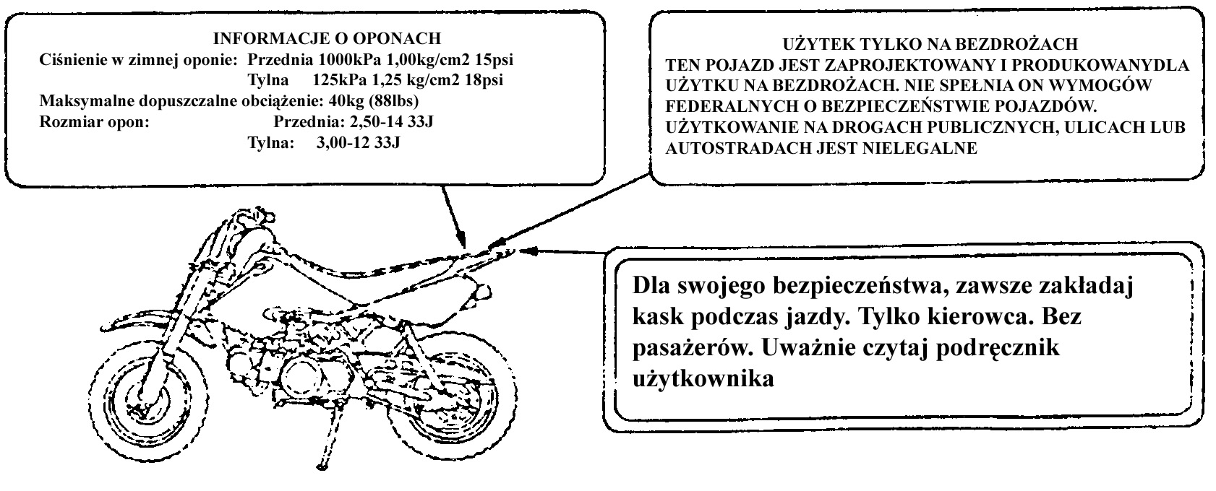
Informację o oponach(rozmiar i ciśnienie), a także dopuszczalna ładowność motocykla i wiek kierowcy znajdują się na motocyklu i różnią się między sobą w zależności od modelu.

Obsługa

Gdy jeździsz w terenie, musisz używać przekładnię, hamulce i inne urządzenia bez zatrzymywania się, aby na nie spojrzeć. Przeczytaj ten rozdział uważanie, zanim zaczniesz jeździć. Opisane są lokalizacje, przeznaczenie i sposób obsługi wszystkich podstawowych urządzeń w motocyklu. Przedstawione schemat mogą różnić się od siebie w zależności od modelu motocykla.

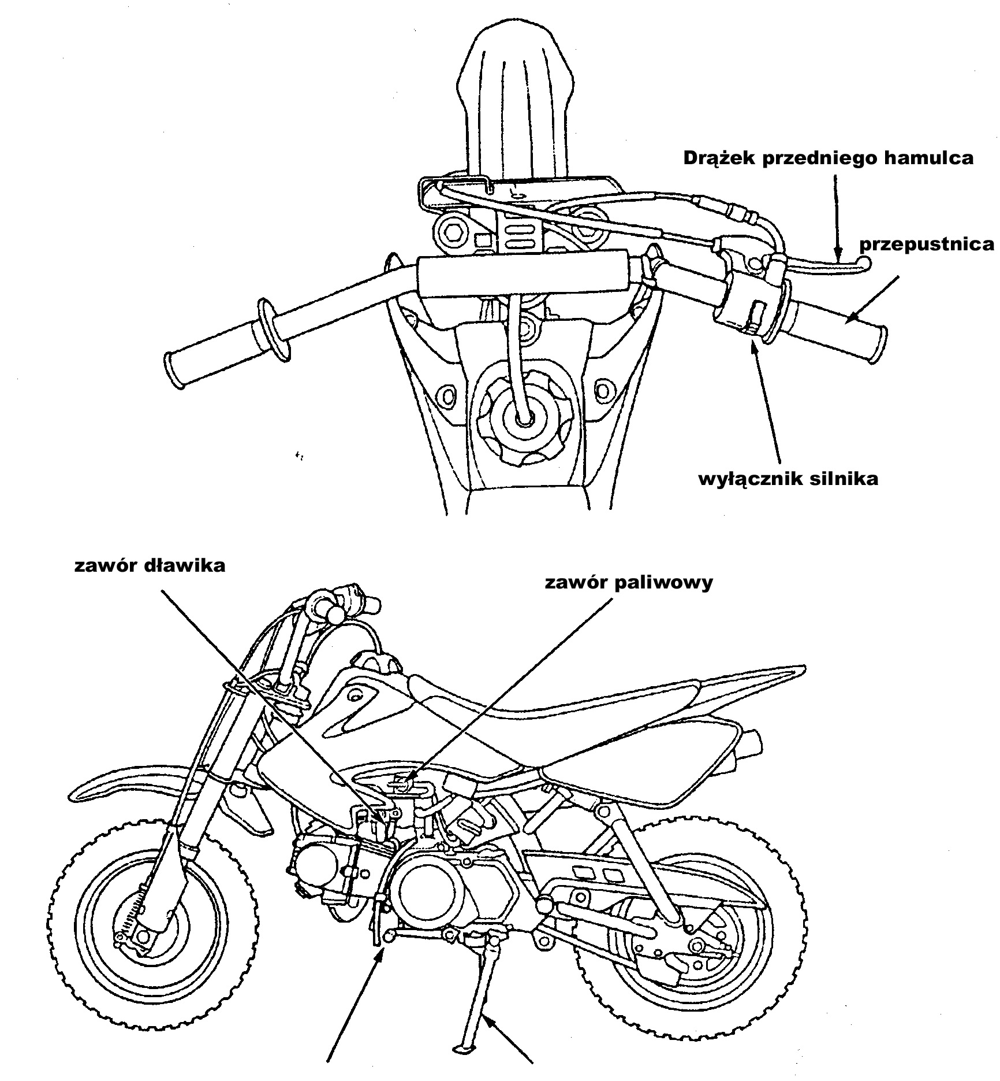
Lokalizacja Podzespołów

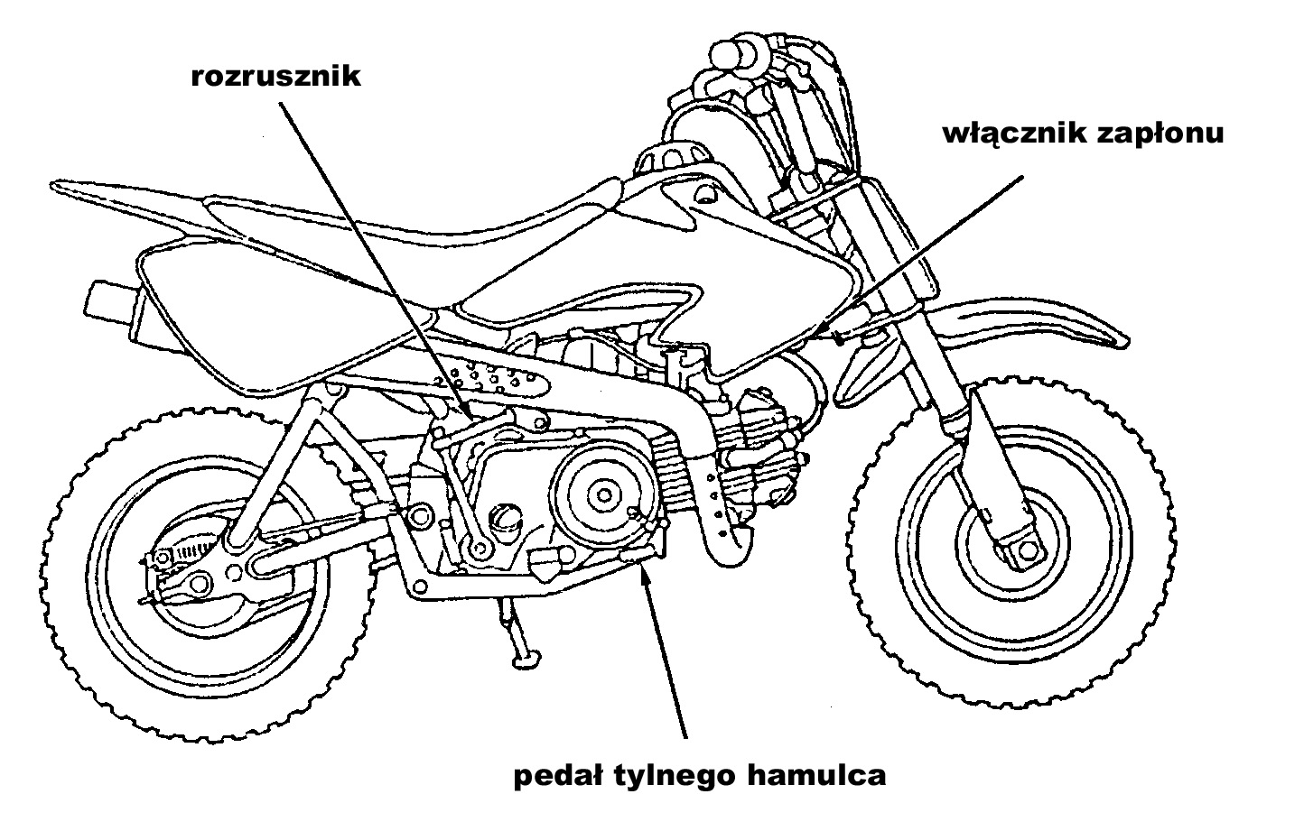

Zawór Paliwa
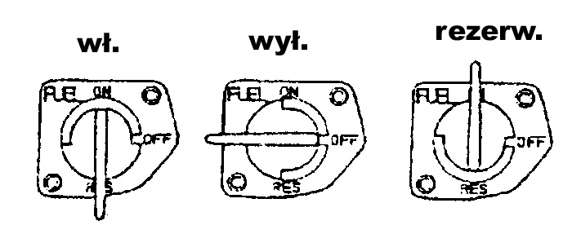

Trój stopniowy zawór paliwa przeznaczony jest do kontroli przepływu paliwa ze zbiornika paliwa do gaźnika.

WŁ. (ON)
Przekręcenie pokrętła do pozycji włączonej (ON) przed uruchomieniem silnika, pozwala na przepływ paliwa z baku do gaźnika

WYŁ. (OFF)
Przekręcenie pokrętła do pozycji wyłączonej (OFF) po wyłączeniu silnika blokuje przepływ paliwa z baku do gaźnika

REZERW. (RES)
Przekręcenie pokrętła do pozycji rezerwowej (RES) pozwala na przepływ paliwa z rezerwowego zbiornika do gaźnika.

Pojemność rezerwowego zbiornika paliwa to około (0,9 litra) – w zależności od modelu.

Po przełączeniu na zbiornik rezerwowy, bak powinien być jak najszybciej napełniony. Po napełnieniu należy przełączyć pokrętło na pozycję włączoną (ON). Zapobiegnie to wyczerpaniu się rezerwy braku paliwa.

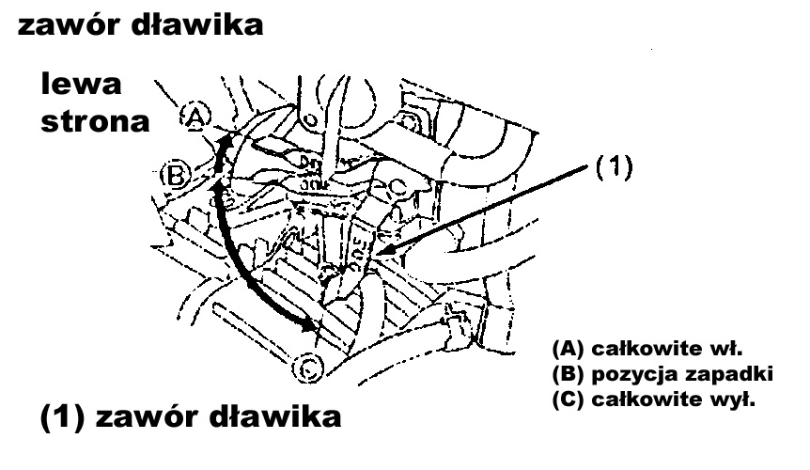
Zawór dławika używany jest do uruchomienia silnika (strona 32). Dławik zwiększa zawartość paliwa w mieszance z powietrzem, która dostarczana jest do silnika.

WŁ. (ON)
Używany do włączania zimnego silnika przy temperaturze powietrza poniżej 35°C (95°F).

ZAPADKA
Używana do rozgrzewania zimnego silnika zaraz po uruchomieniu przy temperaturze powietrza poniżej 35°C (95°F).

WYŁ. (OFF)
Używany do normalnej pracy, do ponownego uruchamiania rozgrzanego silnika lub uruchamiania zimnego silnika przy temperaturze powietrza powyżej 35°C (95°F).

Przed Jazdą

Przed każdą jazdą upewnij się czy Ty, jak i Twój motocykl crosowy, jesteście gotowi. Aby pomóc ci w przygotowaniu się, w rozdziale tym omówiono jak ocenić swoją zdolność do jazdy, oraz jak przeprowadzić przegląd motocykla przed jazdą. Jeśli jesteś rodzicem, przeczytaj również Ważną Informację Dla Rodziców.

Zanim rozpoczniesz jazdę, zalecamy abyś:

- przeczytał tę instrukcję użytkownika
- upewnił się, że rozumiesz wszystkie instrukcje bezpieczeństwa
- umiał obsługiwać urządzenia na motocyklu

Zanim rozpoczniesz jazdę, zalecamy również, abyś sprawdził czy:

- jesteś w dobrej kondycji psychicznej jak i fizycznej
- jesteś trzeźwy i nie jesteś pod wpływem narkotyków
- założyłeś atestowany kask (z odpowiednio zaciśniętym paskiem pod brodą), gogle oraz odzież ochronną

UWAGA
Brak kasku zwiększa prawdopodobieństwo ciężkich obrażeń lub utraty życia podczas wypadku.

Upewnij się, że masz założony kask, gogle oraz pozostałą odzież ochronną.

Odzież Ochronna
Zalecamy, abyś dla własnego bezpieczeństwa zawsze zakładał atestowany kask, gogle, obuwie, rękawice, długie spodnie, oraz sweter z długimi rękawami, koszulkę, lub kurtkę, ilekroć jeździsz. Choć całkowita ochrona jest niemożliwa, odpowiednia odzież może zmniejszyć ryzyko urazów podczas jazdy. Poniższe rady pomogą Ci w dobraniu odpowiedniego sprzętu.

Kask i Gogle
Kask jest ważnym elementem Twojego wyposażenia, ponieważ zapewnia najlepszą ochronę przeciw urazom głowy. Kask powinien pasować do Twojej głowy. Powinien być wygodny oraz powinien posiadać podbródek, który można docisnąć.

Zawsze zakładaj gogle lub maskę ochronną, aby chronić oczy oraz usprawnić zdolność widzenia.

Dodatkowa Odzież Ochronna
Dodatkowo, oprócz kasku i gogli, zalecamy:

- Mocne buty do jazdy w terenie. Pomagają chronić stopy, kostki i niższe części nóg.
- Rękawice do jazdy w terenie, aby chronić dłonie.
- Spodnie do jazdy terenowej, z wkładkami ochronnymi na kolana i biodra, sweter z wkładkami na łokcie oraz ochraniacz tułowia.
Urządzenia Do Kontroli Jazdy

Włącznik Zapłonu
Włącznik zapłonu zapobiega używaniu motocykla bez wiedzy właściciela.

Przed jazdą włóż kluczyk i przekręć go w prawo do pozycji włączonej (ON).

Pozycja kluczyka | Funkcja | Usunięcie kluczyka
Wył. (OFF) | Silnik nie jest włączony | Można usunąć kluczyk
WŁ. (ON) | Bieg jest w pozycji neutralnej, można uruchomić silnik | Nie można usunąć kluczyka

Po zaparkowaniu motocykla, usuń kluczyk.

PRAWA STRONA (pod bakiem paliwa). Przedstawione schemat mogą różnić się od siebie w zależności od modelu motocykla.

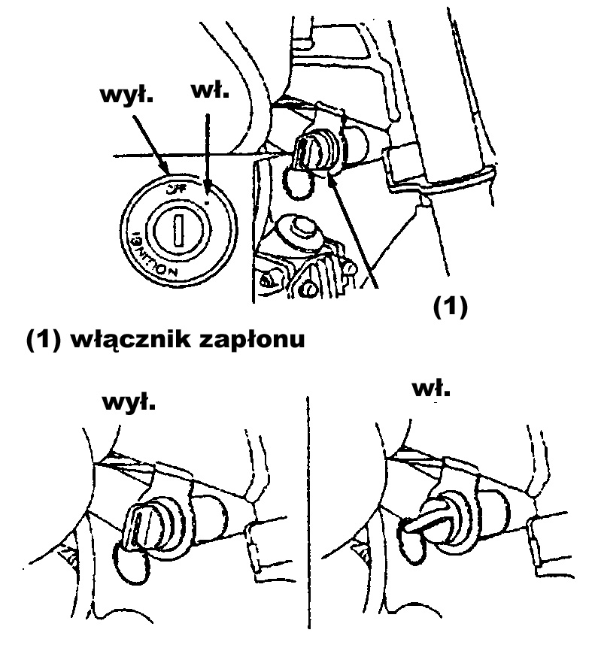
Wyłącznik Silnika
Wyłącznik silnika służy do wyłączania silnika podczas zwykłych sytuacji podczas jazdy. Aby używać, przekręć przełącznik to pozycji wył. (OFF). Przełącznik musi być w pozycji(ON), aby uruchomić silnik.

Rączka Przedniego Hamulca
Rączka przedniego hamulca służy do redukcji prędkości lub zatrzymania motocyklu.

Dźwignia Zmiany Biegów
Dźwignia zmiany biegów służy do wybrania wyższego lub niższego biegu. Użycie: Wciśnij dźwignie sprzęgła, unieś dźwignię zmiany biegów (po zamknięciu przepustnicy), aby wrzucić bieg wyższy, lub dociśnij, aby wrzucić bieg niższy.

Dźwignia sprzęgła
Dźwigni sprzęgła używamy by przejść z biegu niższego do wyższego lub odwrotnie, a także by przejść do stanu neutralnego(luz) w skrzyni biegów.

Pedał Tylnego Hamulca
Pedał tylnego hamulca jest używany do zatrzymania Twojego motocykla. Aby użyć, dociśnij pedał.

Przepustnica
Przepustnica kontroluje obroty silnika (prędkość). Aby zwiększyć obroty, przekręć dźwignię w swoją stronę. Aby zmniejszyć obroty, przekręć dźwignię w kierunku „od siebie”. Przepustnica wróci do zamkniętej pozycji automatycznie (pozycja jałowa) kiedy zdejmiesz dłoń.

Rozrusznik
Rozrusznik używany jest do uruchamiania silnika. Aby użyć, przekręć kluczyk z pozycji OFF do pozycji ON wciśnij do samego końca, aż do momentu uruchomienia silnika. Pamiętaj, iż możesz to zrobić tylko wtedy, kiedy motocykl znajduje się na biegu jałowym(luz).

Stopka
Stopka służy do podtrzymania motocykla podczas parkowania. Aby użyć, stopą opuść stopkę. Przed rozpoczęciem jazdy, podnieś stopkę.

Czy Twój Motocykl Jest Gotowy Do Jazdy?

Przed każdą jazdą, ważna jest inspekcja motocykla i upewnienie się, że każdy znaleziony problem zostanie usunięty. Inspekcja przed jazdą jest konieczna, ponieważ jazda w terenie jest ciężka dla samego motocykla, a awaria w terenie, z dala od pomocy, jest niepożądana.

UWAGA
Nieprawidłowa konserwacja motocykla oraz niezdolność naprawy usterek przed jazdą może spowodować wypadek, w którym możesz zostać ranny lub zginąć.

Zawsze przeprowadź inspekcję przed rozpoczęciem jazdy oraz napraw każdą usterkę.

Informacja dla Rodziców
Jeśli dziecko będzie przeprowadzało kontrolę motocykla, Twoim obowiązkiem jest odpowiednio je nadzorować, aby były przeprowadzone bezpiecznie.

Inspekcja Przed Jazdą
Zanim wsiądziesz na motocykl, sprawdź następujące części:

Opony | Użyj miernika, aby sprawdzić ciśnienie powietrza w oponach. Dostosuj, jeśli jest to wymagane(patrz naklejki na motocyklu informujące o prawidłowym ciśnieniu). Szukaj oznak uszkodzeń oraz zużycia.
Szprychy i Obręcze | Upewnij się, czy szprychy są zaciśnięte. Sprawdź, czy obręcze nie są uszkodzone
Przecieki | Sprawdź spód motocykla w poszukiwaniu przecieków (paliwo, olej silnikowy).
Olej Silnikowy | Sprawdź poziom i w razie potrzeby uzupełnij
Sprawdź po wejściu na motocykl:

Przepustnica | Sprawdź luz i doreguluj w razie potrzeby. Przekręć rączkę i upewnij się, że porusza się płynnie bez przeszkód oraz zamyka się automatycznie w razie puszczenia.
Hamulce | Naciśnij przednią dźwignię hamulca oraz naciśnij pedał tylnego hamulca, aby upewnić się, że działają sprawnie. Dostosuj luzy, jeśli jest to potrzebne.
Paliwo | Sprawdź poziom i uzupełnij jeśli jest to potrzebne. Upewnij się, że zamknięcie baku paliwa jest na miejscu.
Łańcuch | Sprawdź stan i zwis. Nasmaruj, jeśli trzeba. Sprawdź też prowadnicę łańcucha i wymień ją, jeśli trzeba.
Kable | Sprawdź osłonę kabli, czy nie jest zużyta. Sprawdź uchwyty, czy nie są zbyt luźne. Wymień lub zaciśnij, jeśli trzeba.
Śruby i Nakrętki | Użyj klucza, aby upewnić się, że wszystkie widoczne śruby i nakrętki są mocno zaciśnięte.
Świeca Zapłonowa i Głowica | Sprawdź czy są luźne.

Pamiętaj, usuń każdą usterkę przed jazdą, udaj się do sprzedawcy lub serwisu w celu naprawy.

Umiejscowienie Podzespołów (może się różnić w zależności od modelu motocykla)
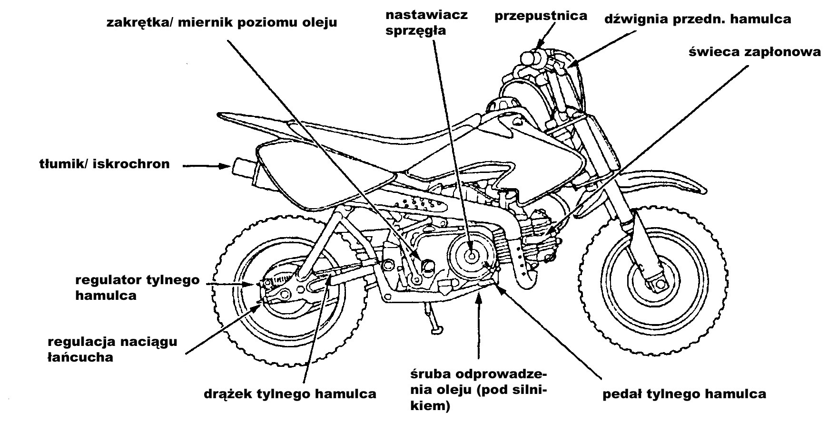

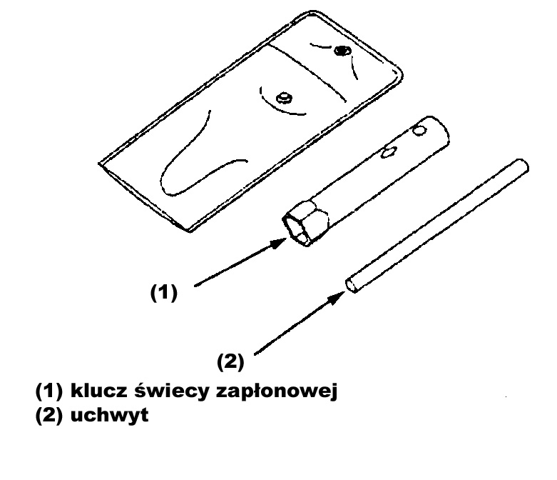 | Klucz do świecy zapłonowej (1) oraz jego uchwyt (2) przechowywane są w torebce dostarczonej wraz z motocyklem.  Musisz użyć własnych narzędzi, aby przeprowadzić konserwację inną niż wymiana świecy zapłonowej.

Bezpieczeństwo Podczas Konserwacji

Rozdział konserwacji zawiera instrukcje jak wykonać niektóre ważne czynności konserwacyjne. Wyliczamy niektóre najważniejsze środki bezpieczeństwa. Jednak nie jesteśmy w stanie ostrzec Cię przed każdym ukrytym niebezpieczeństwem, które może powstać w trakcie przeprowadzania konserwacji. Tylko Ty możesz zadecydować, czy przeprowadzić którąś czynność konserwacyjną, jezeli jednak nie jesteś do końca pewny swojej decyzji skontaktuj się ze sprzedawcą.

UWAGA
Nie przestrzeganie instrukcji oraz środków ostrożności dotyczących konserwacji może doprowadzić do ciężkich obrażeń lub śmierci.

Zawsze przestrzegaj procedur i środków ostrożności z podręcznika użytkownika.

- Zanim rozpoczniesz konserwację, przeczytaj instrukcje i upewnij się, czy posiadasz odpowiednie narzędzia i zdolności.
Aby uchronić motocykl przed upadkiem, umieść go na twardym, płaskim podłożu. Używaj stopki lub stanowiska przeglądowego, aby zapewnić podparcie.
Aby zapobiec pożarowi lub eksplozji, zachowaj ostrożność podczas prascy przy paliwie. Używaj tylko niepalnych (o wysokiej temperaturze zapłonu) roztworów, takich jak nafta oczyszczona – nie benzyna – do czyszczenia części. Części związane z paliwem trzymaj z dala od ognia, iskier lub papierosów.

Ważne Środki Bezpieczeństwa
Upewnij się, czy silnik jest wyłączony przed podjęciem jakichkolwiek czynności naprawczych.
Pozwoli to uniknąć kilku zagrożeń:

Zatrucie dwutlenkiem węgla pochodzącym z wydechu silnika. Upewnij się, czy wentylacja jest odpowiedni w trakcie działania silnika.

Poparzenia od gorących części motocykla. Pozwól ostygnąć silnikowi i systemowi wydechowemu przed dotykaniem ich.

Rany zadane ruszającymi się częściami. Nie uruchamiaj silnika jeśli nie ma takiej potrzeby.

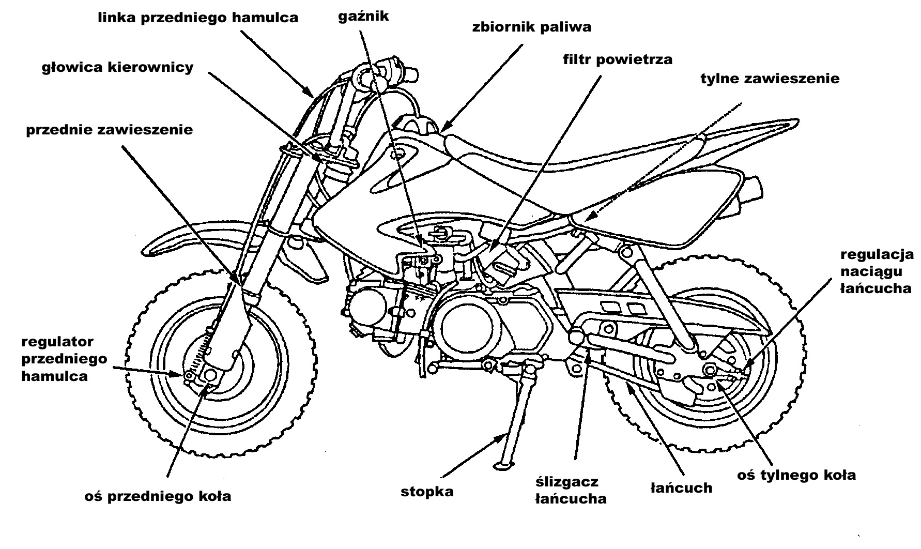

Przepustnica
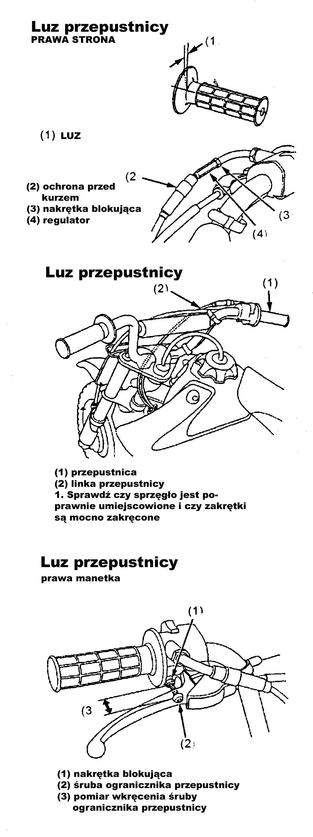 | Przegląd  Sprawdź luz (1)  Luz: 1/16 – 3/16 cala (2,0 – 4,0 mm)  Jeśli to konieczne, dostosuj do podanego przedziału.  Regulacja  - Odciągnij gumową osłonę przed kurzem (2).  - Poluzuj nakrętkę blokującą (3) na okablowaniu przepustnicy.  - Przekręć regulator (4).  - Zaciśnij nakrętkę. Nasuń osłonę przed kurzem do normalnej pozycji.  - Po regulacji sprawdź gładkość poruszania się przepustnicy, od pełnego otwarcia do pełnego zamknięcia, we wszystkich pozycjach kierownicy.  Jeśli nie możesz ustawić luzu w zalecanej granicy, skontaktuj się z dystrybutorem.  - Sprawdź gładkość poruszania się przepustnicy (1), od pełnego otwarcia do pełnego zamknięcia, we wszystkich pozycjach kierownicy. Jeśli jest problem, skontaktuj się z dystrybutorem.  - Sprawdź stan linki przepustnicy (2) od zacisku na przepustnicy do gaźnika. Jeśli jest zasupłana lub przetarta, wymień ją.  - Sprawdź naciąg linki w każdej pozycji kierownicy.  - Nasmaruj linkę dostępnymi środkami do smarowania linek aby zapobiec dostaniu się rdzy i korozji.  - Poluzuj nakrętkę blokującą (1).  - Przekręć śrubę ogranicznika przepustnicy (2) w kierunku wskazówek zegara aby zredukować ruch zacisku przepustnicy, lub w przeciwnym kierunku do wskazówek zegara, aby zwiększyć ruch zacisku przepustnicy.  Pomiar ogranicznika przepustnicy (3). 13/6 cala  (21 mm) – przepustnica jest całkowicie otwarta. Poniżej  13/6 cala (21 mm) otwór przepustnicy (oraz maksymalna  prędkość) są ograniczone.  - Przytrzymaj śrubę na miejscu i dokręć nakrętkę blokującą.  Aby zapobiec dostaniu się wilgoci lub odłamków (piasek, ziemia, kamyki, patyki, itd.) do obudowy przepustnicy, nie usuwaj śruby ogranicznika prędkości.  Wilgoć i odłamki mogą wpłynąć na nieprawidłową pracę przepustnicy.

GŁÓWNE ELEMENTY OBSŁUGI:
! OSTRZEŻENIE !
Brak kontroli (przeglądu) pojazdu przed jazdą może doprowadzić do ciężkich urazów ciała i / lub uszkodzeń pojazdu.
HAMULCE
Przednie hamulce:

Prawidłowe działanie hamulca jest ważne.
Odległość, która ogranicza przednią dźwignię hamulca (1) przed chwytaniem hamulca, nazywa się praca hamulca
Ta przestrzeń powinna wynosić 10-20 mm.
Może zostać ustawiona przy pomocy nakrętki znajdującej się przy dźwigni hamulca.

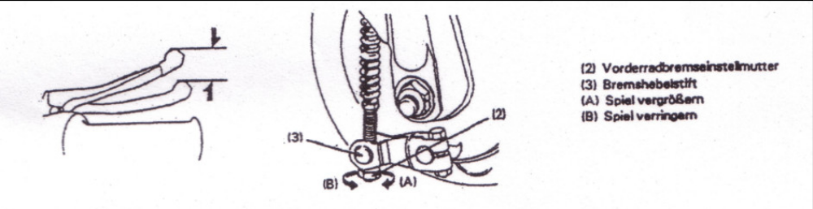
(2) nakrętka nastawna hamulca przedniego koła
(3) sztyft rączki hamulca
(A) powiększanie przestrzeni
(B) zmniejszanie przestrzeni

Naciąg hamulca należy smarować dostępnymi środkami smarującymi, aby przeciwdziałać nadmiernemu ścieraniu się i korozji.
Przy pojazdach z tarczą hamulcową:
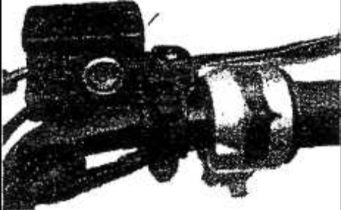
Płyn hamulcowy w zbiorniku przy prawej stronie wahacza musi znajdować się powyżej linii pokazanej na rysunku
Poza tym należy stosować płyn hamulcowy typu DOT 4.

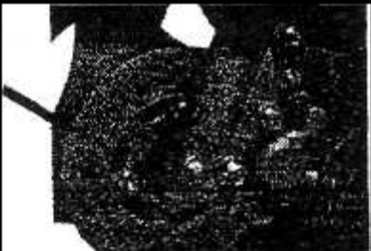
Należy kontrolować zużycie klocków hamulcowych. Znajdują się one poniżej zaznaczenia 1
Klocki należy wymieniać w zakładach mechanicznych

Hamulec tylny: (hamulec bębnowy)
Regulacja:
Praca pedału hamulca (1) jest mierzona dla odpowiedniego hamulca. Powinna wynosić10-20 mm.
Przy pomocy nakrętki przestawnej możliwe jest ustawienie pracy hamulca tylnego koła (2).
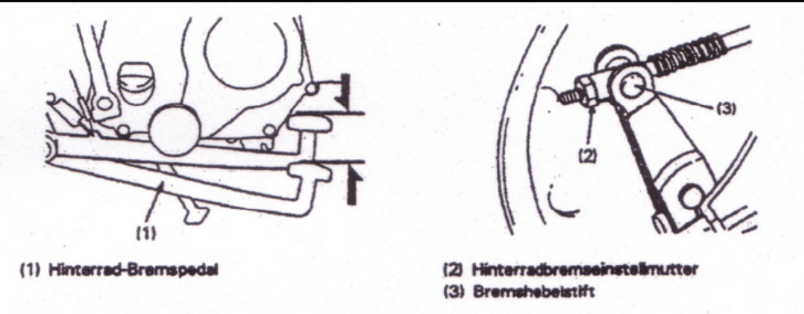
(1) Pedał hamulca tylnego koła
(2) nakrętka nastawna hamulca tylnego koła
(3) sztyft dźwigni hamulca

TYLNE KOŁO Z TARCZĄ HAMULCOWĄ:

Płyn hamulcowy w zbiorniku przy prawym dolnym drążku hamulca znajduje się w miejscu tak jak na rysunku Należy stosować płyn hamulcowy typu DOT 4.

Dla pojazdów z ręcznym sprzęgłem:
Ustawienie sprzęgła poprzez przeciwne przekręcanie nakrętki nastawnej w lince sprzęgła
Jeżeli to nie wystarczy: otworzyć małą nakrętkę boczną z prawej strony silnika poprzez poluzowanie dwóch małych śrub.
Poluzować kontrę i regulować śrubę nastawną do momentu gdy sprzęgło się oddzieli.
Umocować śrubę nastawną śrubokrętem i dokręcić kontrę.
Zwróć uwagę, aby powyższe ustawienie się nie zmieniało.
BENZYNA
OFF RES
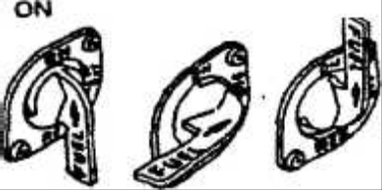
Kranik znajduje się przy gaźniku lub przy baku.
OFF
W tej pozycji benzyna nie przepływa.
W tej pozycji należy pozostawiać kranik, kiedy motor nie pracuje.
ON
W tej pozycji benzyna przepływa z głównego zbiornika do gaźnika.
RES
W tej pozycji benzyna przepływa ze zbiornika rezerwowego do gaźnika.
Twój silnik jest silnikiem przystosowanym do pracy na benzynie bezołowiowej 95.

BAK
Nakrętkę baku odkręcać przeciwnie do ruchu wskazówek zegara.
! OSTRZEŻENIE !
Nie przepełniać baku .
OLEJ SILNIKOWY
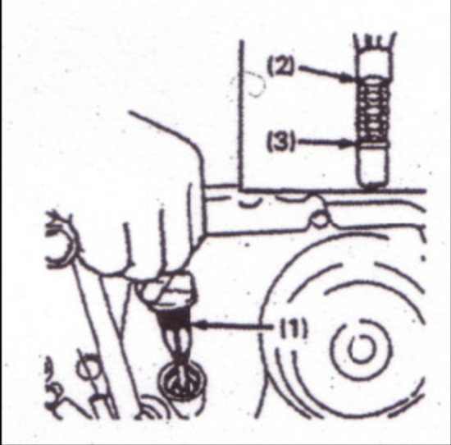
Należy sprawdzić stan oleju przed uruchomieniem motoru. Powinien być utrzymywany na poziomie między (2) i (3) jak pokazano na rysunku.
Kontrola:
- 1. Ustawić motor prosto, następnie uruchomić go i pozostawić na kilka minut na biegu jałowym.
- 2. Silnik wyłączyć, wyjąć bagnet poziomu oleju, wytrzeć i ponownie wprowadzić bez zakręcania.
- Bagnet wyjąć ponownie; ewentualnie uzupełnić olej do zaznaczonego poziomu, nie przepełniając.
! OSTRZEŻENIE !
Użytkowanie motocykla bez odpowiedniej ilości oleju może doprowadzić do ciężkich uszkodzeń.
Producent zaleca wymianę oleju zaraz po zakupie motocykla. Przy intensywnym użytkowaniu zalecana wymiana oleju raz w miesiącu.
OPONY
Ciśnienie w oponach powinno być regularnie kontrolowane.
Ciśnienie opon przy zimnych oponach:
Patrz nalepki na motocyklu w zależności od modelu przednia opona (2,0 Bar, 150kPa)
Patrz nalepki na motocyklu w zależności od modelu tylna opona (2,5 Bar, 200kPa)
! OSTRZEŻENIE !
Jazda na startych oponach jest niebezpieczna
Jazda ze złym ciśnieniem w oponach stwarza niebezpieczeństwo jazdy

PRZEŁACZNIK ZAPŁONU
Przełącznik zapłonu, przy pojazdach ze starterem elektrycznym znajduje się z lewej strony przy kierownicy.
Pozycje kluczyka
- OFF Motor i oświetlenie (w przypadku gdy dostępne) są wyłączone
- ON motor może zostać zapalony I światła mogą zostać włączone.

UŻYTKOWANIE MOTOCYKLA
Należy sprawdzać pojazd przed każda jazdą:

- 1. Skontroluj stan oleju silnikowego
- 2. Skontroluj stan paliwa
- 3. Sprawdź przednie i tylne hamulce
- 4. Sprawdź opony
- 5. Sprawdź łańcuch napędowy
- 6. Sprawdź oświetlenie (jeśli jest dostępne)
7. Sprawdź umocowanie siodełka w miejscu łączenia

USUŃ WSZYSTKIE BRAKI PRZED JAZDĄ !
URUCHOMIENIE MOTORU
Upewnij się, że:
- skrzynia biegów ustawiona jest na biegu jałowym
- kluczyk zapłonu jest ustawiony w pozycji ON
- kranik paliwa jest ustawiony w pozycji ON.
Uruchomienie zimnego silnika:
  - Podnieść do góry drążek ssania przy gaźniku aż do zaskoku.
  - Włącz przełącznik przy lewej manetce na ON (wciśnięty MNIEJSZY guzik)
  - uruchom E-Starter (jeśli dostępny) lub uruchomić prawą noga kopajkę, z górnej pozycji szybkim ruchem w dół
  - Silnik rozruszać, do równomiernej pracy silnika, a następnie wyłączyć ssanie.
Przy ciepłym silniku odpada krok 1) – przy uruchomieniu możesz dodać nieco gazu

Gaszenie MOTORU
- Wyłącz przełącznik przy lewej manetce na OFF (wciśnięty WIĘKSZY guzik)

Postój MOTORU
- kluczyk zapłonu przełącz na pozycję OFF
- kranik paliwa przełącz na pozycję OFF.
Rozgrzewanie silnika
Jest koniecznie wymagane, aby motocykl rozgrzać przed jazdą. Unikaj pracy na pełnym gazie kiedy silnik jest jeszcze zimny. Podczas rozgrzewania motocykla części silnika podlegają zwiększonemu zużyciu.
JAZDA
Złożyć główna stopkę pojazdu.
Uruchomić silnik
Przy biegu jałowym wciśnij dźwignie sprzęgła, a następnie nacisnąć do dołu nożną dźwignie zmiany biegów aby wrzucić pierwszy bieg i powoli puścić dźwignię.
Kiedy motocykl osiągnie wystarczająca prędkość, szybko wycofać manetkę gazu i wrzucić drugi bieg poprzez wciśnięcie do góry dźwigni zmiany biegów (po pociągnięciu dźwigni sprzęgła przy pojazdach z ręcznym sprzęgłem).
Ten proces powtarzać aby wrzucić trzeci i ewentualnie kolejne biegi.
Schemat wrzucania biegów: 1-0-2-3-4. – 5(jeżeli istnieje, w zależności od modelu)
! OSTRZEŻENIE!
Nie redukuj biegu przy wysokiej prędkości, ponieważ mogłoby doprowadzić to przekręcenia obrotów silnika.
Poprzez nagły zwrot tylne koło mogłoby stracić przyczepność z ziemią a ty kontrolę nad motocyklem
Nie wrzucaj żadnego biegu przed zamknięciem manetki gazu
Silnik mógłby zostać uszkodzony.
Nigdy nie dodawaj pełnego gazu jeśli trzymasz wciśniętą dźwignię sprzęgła
Przy nagłym puszczeniu dźwigni, może to doprowadzić do zarzucenia pojazdu!

HAMULCE
Zasadniczo należy uruchomić jednocześnie przednie I tylne hamulce.
Zbyt silne naciśnięcie hamulcy powoduje zblokowanie kół, co może prowadzić do utraty kontroli nad pojazdem.
KONSERWACJA
Prace konserwacyjne mogą być wykonywane przez każdy wyspecjalizowany warsztat
Większość prac można wykonywać samodzielnie, jeśli dysponuje się podstawowymi narzędziami i wiedzą.
PLAN KONSERWACJI:
Tygodniowo bądź co 300 km:
- Kontrola oleju w silniku / sprawdzać ciśnienie w oponach /
- Sprawdzać napięcie łańcucha / łańcuch ewentualnie czyścić / oliwić
- Kontrola optyczna: śruby, nakrętki, opony itp.
Co 7,18,34 godziny(jazda wyścigowa) lub 3 miesiące lub co 450 km:

- Mierzyć i ustawiać pracę zaworów, świece czyścić / wymieniać, czyścić filtr powietrza,
- Sprawdzać luz łożyska główki ramy, zmieniać olej w silniku.
FILTR POWIETRZA
Filtr powietrza znajduje się z tyłu gaźnika.
Filtr powietrza musi być czyszczony w regularnych odstępach czasu.
Jeśli motor użytkowany jest w zakurzonych okolicach, konserwacja wymagana jest częściej.

- 1. Poluzować śrubę mocującą i wyjąc filtr powietrza.
- 2. Element wypłukać w czystym nie palnym rozpuszczalniku i porządnie wysuszyć. Nigdy nie stosuj do czyszczenia benzyny lub rozpuszczalnika o niskim punkcie zapłonu, ponieważ mogłoby to doprowadzić do wybuchu!
- 3. Element nasycić olejem przekładniowym, zaraz po czyszczeniu / wysuszeniu sprężonym powietrzem
- 4. Zamontować ponownie filtr powietrza.

OLEJ SILNIKOWY
Stosujcie tylko markowy olej silnikowy, spełniający standardy API klasy SE, SF, SG lub wyższej.
Dla przeciętnego użytkowania najlepiej nadaje się olej mineralny o stopieniu lepkości 10W-40 . lub 15W-40 (w zależności od modelu).
WYMIANA OLEJU
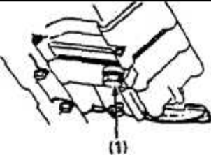
Aby wymienić olej silnikowy, silnik musi być ciepły.
- 1. Wyjąć bagnet oleju i wyjąć śrubę spustową (1), aby spuścić olej.
- 2. Przekopnąć kilka razy starter nożny, aby spuścić resztki pozostającego oleju. Uwaga, olej jest gorący!
- 3. Sprawdź, czy podkładka uszczelniająca (uszczelka) na śrubie spustowej, jest w dobrym stanie, potem ponownie zainstalować śrubę przy momencie obrotowym 25 Nm ( 2,5 kg-m)
- 4. Napełnij obudowę świeżym olejem do zaznaczonego maximum i wkręć ponownie bagnet oleju.
- 5. Sprawdź po krótkim rozruchu silnika stan oleju

ŚWIECE ZAPŁONOWE
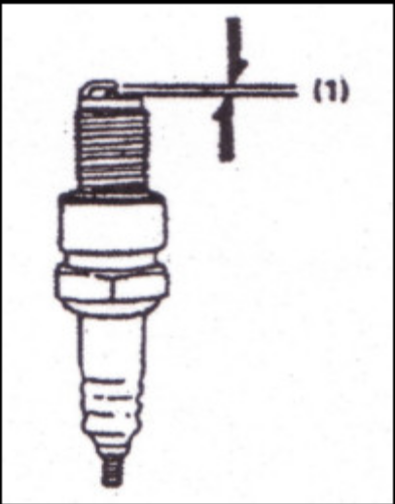
Zalecane świece:
C7HSA (NKG , CR6HSA (NKG) lub U20FSR-U ( NIPPONDENSO) lub TORCH T1136
WYMIANA ŚWIEC ZAPŁONOWYCH
- 1. Ściągnąć końcówkę przewodu świecy zapłonowej
  - 2. Świece wykręcić kluczem zawartym w otrzymanym komplecie narzędzi
  - 3. Sprawdzić elektrody. Przy silnym wypale lub osadzie należy wymienić świece zapłonowe względnie wyczyścić przy pomocy szczotki drucianej.
  - 4. Sprawdzić odstęp elektrod (1) przy pomocy szczelinomierza i ewentualnie ustaw na 0,6 - 0,7 mm.
- 5. Wkręcić ponownie świece zapłonowe.
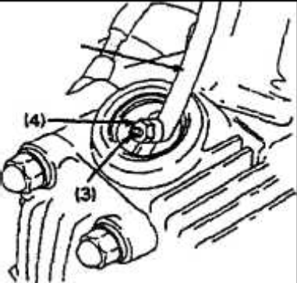
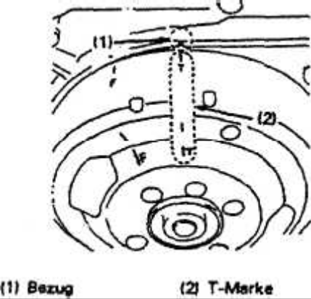
ZAWORY

(1) odniesienie (2) znak T

- (3) kontra
- (15) szczelinomierz

Pracę zaworów należy sprawdzać przy zimnym silniku:
1. Zdjąć pokrywę zaworów
2. Koło zamachowe przekręcić przeciwnie do ruchu wskazówek zegara, aż znak T (2) na kole zamachowym znajdzie się naprzeciwko znaku odniesienia na obudowie korby
3. Ustawienie musi nastąpić, kiedy tłok znajduje się na górnym martwym punkcie. W tym ustawieniu oby dwa zawory są zamknięte.
4. Poprzez poruszanie dźwigni palcami może zostać stwierdzona pozycja tłoka. Jeżeli jest luźna, to tłok jest we właściwej pozycji. Jeśli nie, należy przekręcić koło zamachowe o 360 º .
5. Pracę zaworów sprawdzić przy pomocy szczelinomierza: wartość planowana: 0,05 mm
6. Gdy wymagane jest nastawienie, należy poluzować nakrętkę nastawną (4) i śrubę nastawną (3) odpowiednio przekręcając. Następnie ponownie umocować śrubę nastawną przy pomocy nakrętki.

MANETKA GAZU
Proces dodawania gazu może być korygowany poprzez urządzenie do nastawiania naciągu linki.
Standardowo powinno wynosić 2-6 mm.
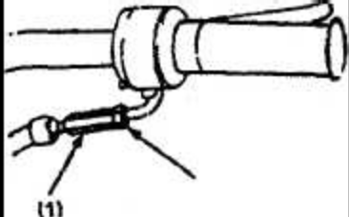

- (1) gumowa pokrywa
- (2) urządzenie do nastawiania naciągu linki
OBROTY SILNIKA NA BIEGU JAŁOWYM
Regulacja:
- 1. rozruszać silnik
- 2. Obroty ustawiać przy pomocy śruby koloru miedzianego przy gaźniku na 200+-100 (obr/min)
ŁAŃCUCH NAPĘDOWY
Przegląd:
- 1. podnieść tylne koło I podeprzeć
- 2. zwis łańcucha powinien wynosić 15-25 mm

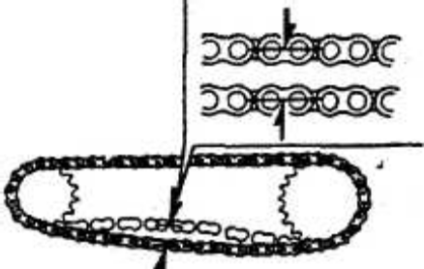
Napięcie przy obu napinaczach łańcucha przy tylnej osi jest przestawne.

Dlatego należy zdjąć nakrętkę tylnej osi, odpowiednio dokręcić nakrętkę napinacza łańcucha oraz ponownie nałożyć nakrętkę osi.
AKUMULATOR
Akumulator nie wymaga konserwacji.

PRZECHOWYWANIE

Jeśli pojazd nie jest użytkowany przez dłuższy okres, należy postąpić jak poniżej:

- Usuń benzynę z baku i gaźnika. Zamknij dokładnie ssanie i uruchom 3 - 5 razy starter.
- Usuń świece zapłonowe i dodaj trochę oleju silnikowego do cylindra przez otwór świec zapłonowych i uruchom 3 - 5 razy starter. Tłok ustawić w najwyższym położeniu i zamontować ponownie świece zapłonowe.

INSTRUKACJA MONTAŻU

Zawartość opakowania:
1 szt. - kompletny motocykl bez zamontowanego przedniego koła, kierownicy i tylnego amortyzatora
1 szt. – przednie koło + ośka
1 szt. – amortyzator
1 szt. – kierownica wraz z zestawem śrub
1 komplet kluczy
1 szt. - Instrukcja obsługi i konserwacji

- Wyjąć motocykl ze stalowej ramy
- Zamontować przednie koło wsuwając je na widelec, jednocześnie wsuwając tarczę hamulcową w szczęki hamulca (nie potrzebna regulacja hamulca).
- Całość połączyć dołączoną ośką, dociągnąć śrubę ośki do wyraźnego oporu
- Zamontować kierownicę dołączonymi do montażu czterema śrubami nimbusowymi, w taki sposób, aby siedząc na motocyklu dźwignia sprzęgła znajdowała się po lewej stronie a hamulec po prawej.
- Zamontować tylni amortyzator dwiema śrubami, łącząc go z tylnym wahaczem.
- Dokręcić i skontrolować wszystkie możliwe śruby!!!

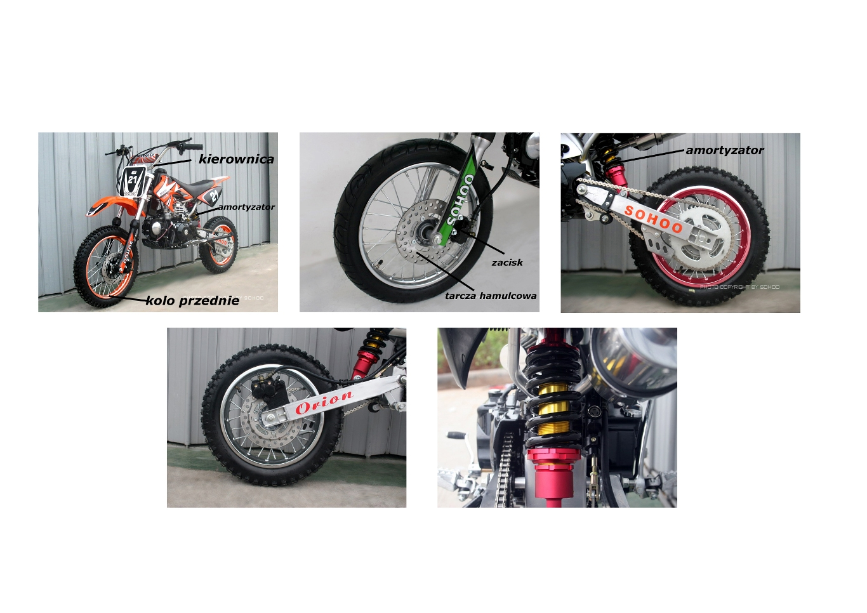
Certyfikat zgodności z Dyrektywą Maszynową (MD)

Certyfikat zgodności CE jest niniejszym wydany dla zatwierdzenia następującego sprzętu:

Właściciel certyfikatu: ZHEJIANG APOLLO SPORTING PRODUCTS. CO., LTD.
Adres: Maojiao INDUSTRIAL ZONE Quanxi Town, ZHEJIANG, CHINA
Oznaczenie certyfikacji: CE jak w oryginale
Typ produktu: motocykl dwukołowy
Model produktu: AGB-21’S, AGB-27’S, AGB-28’S, AGB-29’S, AGB-30’S, AGB-31’S, AGB-32’S, AGB-34’S, AGB-35’S, AGB-36’S, AGB-37’S, AGB-38’S, AGB-39’S, AGB-40’S, AGB-41’S, AGB-42’S, AGB-43’S, AGB-44’S, AGB-45.
Numer certyfikatu: EZ/2007/60017C-01
Numer testu: APOLLO-200705A06
Data wydania: 26.05.2008

Zgodne z rozporządzeniem wydanym przez Komisję Dyrektyw 98/37/EC (Dyrektywa Maszynowa). Zostały zastosowane następujące standardy:

EN 12100-1:2003, EN 12100-2:2003, EN 1050:1996, EN 1679-1:1998

Podpis: jak w oryginale Tytuł: Menadżer Techniczny
Jason Lin



